COMUNICATO STAMPA
Würth Elektronik presenta connettori jack modulari WR-MJ adatti per Cat6
Connettori modulari per un Ethernet più veloce
Waldenburg (Germania), 1 luglio 2020 – Würth Elektronik ha ampliato la propria famiglia di prodotti composta da jack modulari WR-MJ con connettori RJ45 con layout 8P8C, adatti per linee dati Cat6. I connettori modulari sono disponibili in numerose varianti: con orientamento orizzontale, verticale e inclinato di 47,5°, con o senza schermatura e in parte con elementi di contatto EMI. A livello di layout i componenti sono compatibili con i corrispondenti prodotti Cat5.
I nuovi connettori modulari WR-MJ di Würth Elektronik possono essere utilizzati per cablaggi LAN con velocità di trasmissione fino a 10 000 Mb/s (in conformità allo standard IEEE 802.3). Come materiale dei contatti viene utilizzata una cuprolega placcata selettivamente oro. Il materiale isolante soddisfa i requisiti della classe di infiammabilità UL94 V-0. Il range di temperatura di esercizio dei connettori va da -40 a +85 °C. I nuovi prodotti adatti per Cat6 vengono di seguito riportati:
- WR-MJ jack modulare THT orizzontale schermato 8P8C linguetta in alto
- WR-MJ jack modulare THT orizzontale schermato EMI 8P8C
- WR-MJ jack modulare THT orizzontale plastica 8P8C linguetta in alto
- WR-MJ jack modulare THT verticale schermato 8P8C
- WR-MJ jack modulare THT verticale schermato EMI 8P8C
- WR-MJ jack modulare THT verticale plastica 8P8C
- WR-MJ jack modulare THT inclinato di 47,5° 8P8C
- WR-MJ jack modulare THT inclinato di 47,5° schermato 8P8C
Tutti i prodotti WR-MJ di Würth Elektronik sono disponibili a magazzino senza limite minimo d'ordine. È possibile richiederne campioni gratuiti.

Immagini disponibili
Le seguenti immagini possono essere scaricate da internet e stampate: http://www.htcm.de/kk/wuerth
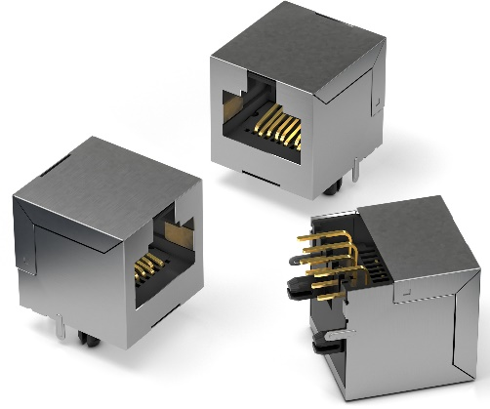
Foto di: Würth Elektronik
WR-MJ jack modulare THT orizzontale schermato 8P8C linguetta in alto

Informazioni sul gruppo Würth Elektronik eiSos
Il gruppo Würth Elektronik eiSos è produttrice di componenti elettronici ed elettromeccanici per il settore dell'elettronica e lo sviluppo delle tecnologie per soluzioni elettroniche orientate al futuro. Würth Elektronik eiSos è uno dei maggiori produttori europei di componenti passivi, attivo in 50 Paesi, con stabilimenti in Europa, Asia e America settentrionale che riforniscono una clientela sempre crescente a livello mondiale.
La gamma di prodotti comprende componenti per la compatibilità elettromagnetica (CEM), induttori, trasduttori, componenti HF, varistori, condensatori, resistenze, quarzi, oscillatori, moduli d'alimentazione, trasformatori di energia wireless, LED, sensori, connettori, elementi per la fornitura di corrente, tasti e interruttori, tecniche di connessione, portafusibili e soluzioni per la trasmissione di dati wireless.
La disponibilità a magazzino di tutti i componenti del catalogo senza limite minimo d'ordine, i campioni gratuiti e l'elevato supporto dei nostri dipendenti specializzati e addetti alle vendite così come la vasta scelta di strumenti caratterizzano l'orientamento all'assistenza dell'impresa, unico nel suo genere.
Con la partnership tecnologica con la squadra di Formula E Audi Sport ABT Schaeffler ed il suo supporto alle corse Formula student, il gruppo imprenditoriale mostra la sua forza innovativa nel settore della mobilità elettrica (www.we-speed-up-the-future.com).
Würth Elektronik fa parte del gruppo Würth, leader mondiale nelle tecniche di montaggio e di fissaggio. L'azienda offre impiego a 7300 dipendenti e nel 2019 ha registrato un fatturato di 822 milioni di Euro.
Würth Elektronik: more than you expect!
Per ulteriori informazioni consultare il sito www.we-online.com

Per ulteriori informazioni:  Würth Elektronik eiSos GmbH & Co. KG  Sarah Hurst  Max-Eyth-Strasse 1  74638 Waldenburg  Germania  Telefono: +49 7942 945-5186  E-Mail: sarah.hurst@we-online.de  www.we-online.de | Contatto per la stampa:  HighTech communications GmbH  Brigitte Basilio  Brunhamstrasse 21  81249 München  Germania  Telefono: +49 89 500778-20  Fax: +49 89 500778-77  E-Mail: b.basilio@htcm.de  www.htcm.de

